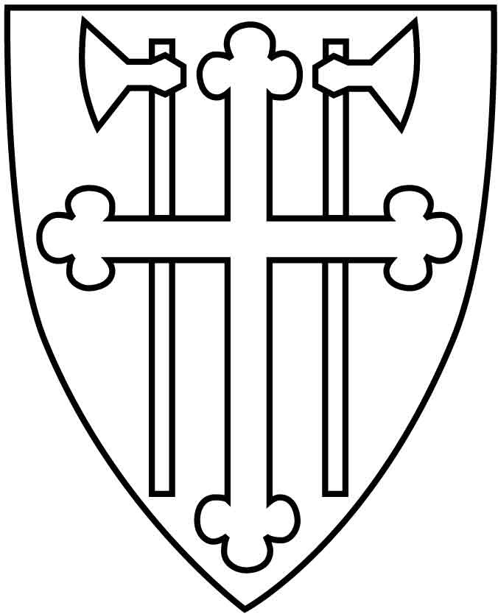 | DEN NORSKE KIRKE
 | Kirkerådet, Mellomkirkelig råd, Samisk kirkeråd

Utvalg for likestilling og sosial-etikk (ULS) i Kirkerådet er opptatt av problemstillinger som gjelder økonomi og etikk, og arrangerer derfor et internt seminar som er tenkt som en hjelp til å ta seg inn i noen sider ved dette saksfeltet. Vi tror at flere vil ha interesse for de temaene som tas opp, og inviterer derfor andre i Kirkens hus m.fl. til å delta.

Tid: Torsdag 14. juni 2012
Sted: Kirkens hus, Rådhusgt. 1-3 (møterom Agder og Borg)

Påmelding: Seinest fredag 8. juni (pga. av lunsjen) til shs@kirken.no

Økonomi og etikk i dagens situasjon i Norge og internasjonalt
– med et sideblikk til kjønnsdimensjonen i økonomien og utfordringer til Dnk

10:00 Inger Marie Lindboe, ULS: Åpning
Ove Jakobsen: Hva kan økologisk økonomi bidra med?

11:30 Lunsj

12:15 Hilde Bojer: Inntektsfordeling som etisk problem
13:30 Svein Olaf Thorbjørnsen, innledning til samtale: Økonomi og etikk – en sak for kirken?
14:15 Christian Anton Smedshaug: Finanskrisen
16:00 Avslutning

Foredragsholderne:
Ove Jakobsen: professor, dr. oecon., Senter for økologisk økonomi og etikk ved
Universitetet i Nordland. Hilde Bojer: førsteamanuensis i samfunnsøkonomi em., Økonomisk
institutt, Universitetet i Oslo. Svein Olaf Thorbjørnsen: professor i etikk, Det teologiske
Menighetsfakultet. Christian Anton Smedshaug: dr. scient. i økologi, administrerende
direktør, Landbrukets Utredningskontor.

